Государственное бюджетное нетиповое общеобразовательное учреждение Пензенской области Губернский лицей-интернат

Проект по Pygame

Визуальная новела

**Выполнил**: ученики

9 им класса

Космынин Даниил и

Балахонский Дмитрий

Проверил

Шереметьева Е.Г

Визуальная новела – жанр компьютерных игр, подвид текстового квеста, в котором зрителю демонстрируется история при помощи вывода на экран текста, статичных изображений, а также звукового или музыкального сопровождения.

Цель и задачи

Цель проекта – создать игру;

Задачи:

1. Составить алгоритм действий;
2. Написать сценарий, определить точки разветвления, набросать дерево сюжета;
3. Найти различные способы реализации дерева сюжета;
4. Разработать игру;
5. Составить пояснительную записку и презентацию.

Актуальность

Отличием НАШЕЙ игры является неуникальный сюжет, взятый из известного аниме «Сердцу хочется кричать» и разветвлённый, для того чтобы игрок имел возможность ощутить иллюзию контроля над протагонистом и ситуацией.

Этапы работы над проектом

* Постановка задачи;
* Создание пользовательского интерфейса;
* Разработать алгоритмы, использованные в игре;
* Написание и откладка программы;
* Написание пояснительной запиской и подготовка к защите проекта;

Описание проекта

Проект реализован на языке python 3.7, c использованием библиотек:

* Os;
* Pygame;
* Ctypes;
* Time;

При разработке игры использовался модульный подход.

В процессе работы были разработаны следующие функции:

* Game(audio_fl, music_fl, size, full_name)- собственно, сама игра;
* Beautiful_write (x, y, width, hight, text, font='14690.ttf', size=35, k=1, t=0.06, text_collor=(255, 255, 255), font_collor=None, shade=False, shade_collor=()) - распечатка текста на экран;
* Settings - настройка в меню.
* Exit – выход из игры

Структурная смеха программы

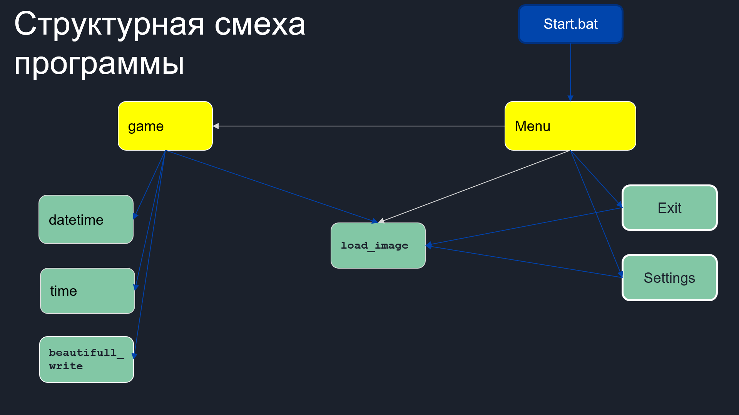

Дерево Сюжета (сокращенное)

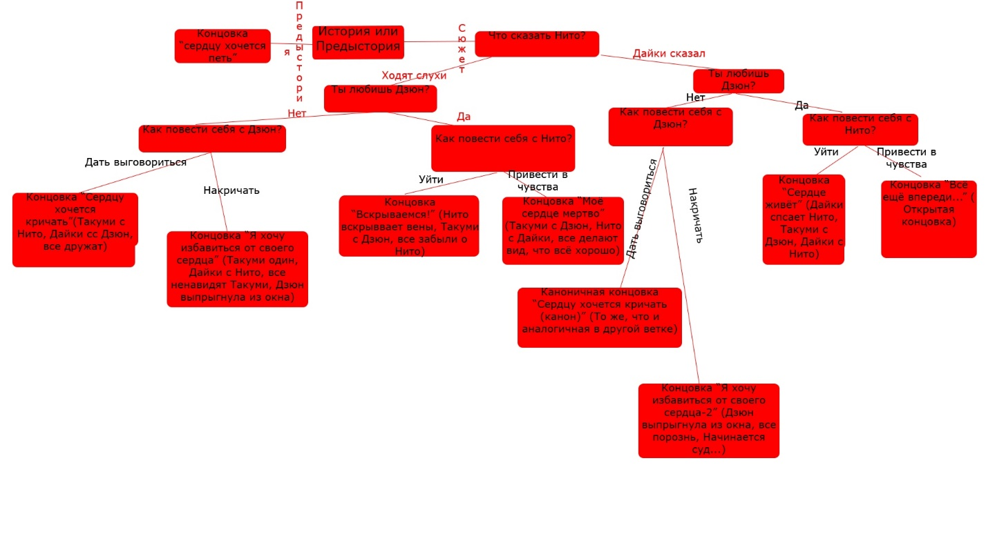

Заключение

Нами была разработана игра в жанре визуальная новела. Игра получилось требовательна к техническим средствам.

В будущем мы дополним игру возможностью посмотреть на историю с точки зрения нескольких людей.